Auf geht’s zum Mooser Pfingstfest 2008 mit Ihrer einzigen Landkreisbrauerei!
Das traditionelle Mooser Pfingstfest wurde 1974 ins Leben gerufen.
Insofern haben wir heuer 34. Geburtstag.
Bereits 1922 fand in Moos mehr als 14 Tage lang das Laubhüttenfest statt und war fast ein Gegenstück zum Münchner Oktoberfest.
Das Pfingstfest dauert von Freitag, 09. Mai bis Dienstag, 13. Mai 2008.
Das Reitturnier beginnt am Freitag, 09. Mai und endet mit dem Großen Preis der Arcobräu am Pfingstmontag.
Die harmonische Mischung aus tollem Pferdesport und traditionellem, hochwertigem bayerischem Volksfest hat eindeutig überregionale Bedeutung erlangt und zieht Besucher aus Nah und Fern nach Moos.
Aufgrund der jährlich wachsenden Besucherzahlen haben wir uns entschlossen, das Festzelt um weitere fünf Meter zu verlängern.
Die hohen Qualitätsansprüche werden weiter ausgebaut, um den Festzeltbesuchern „Qualität pur“ zu bieten.
Neu in diesem Jahr:
- Pfingstmontag Frühschoppen mit den Zellberg Buam.
Abends Joe Williams Band.
- Dienstag Kinder-Clownprogramm im Festzelt.
- Vergrößertes Platzangebot.
- Ofenfrische, warme Brezen direkt aus dem Zeltbackofen.
- Ein Jahr Freibier zu gewinnen.
Bewährtes aus 2007:
- brauereifrische, gepflegte Arcobräu Festbierspezialitäten.
- schöneres und größeres Festzelt mit Fassade
- ein überdachter Biergarten für 700 Gäste
- ein „Kracherlgarten“ als Spielecke mit Sandkasten, Spielzeug und Gratisgetränken für die „Minis“
- die Gäubodenfestwirtsfamilie Reisinger aus Straubing, die beste Volksfestschmankerl servieren wird

Neben den Höhepunkten auf dem Festplatz sind sportliche Spitzenleistungen auf dem Parcour wesentliche Bestandteile eines hochwertigen Angebotes.
Die Leitung des mit 1050 Nennungen sehr gut frequentierten Reit- und Springturniers hat auch dieses Jahr wieder Herr Peter Schwind, erstmals assistiert von Frau Angelika Pellkofer.
Frau Pellkofer hat eine langjährige Erfahrung im Reitsport. Zu ihren Erfolgen zählen zwei mal Deutsche Vizemeisterin, fünf mal Bayerische Meisterin, über 50 Siege in Schweren Prüfungen. Sie ist über viele Jahre in Moos gestartet und hat 1995 den Großen Preis der Arcobräu gewonnen. Außerdem war Frau Pellkofer auf unserem Turnier seit 2003 als Parcourchef-Assistentin tätig.
Als Schirmherr fungiert Herr Hans-Peter Schmidt, Präsident des Bayerischen Reit- und Fahrverbandes. Beruflich ist Herr Schmidt der Vorsitzende der Aufsichtsräte der Nürnberger Versicherungsgruppe.
Ausgeschrieben sind
- fünf Springen der Klasse S* (Höhe bis zu 1,40 m) für die Leistungsklassen 1, 2, 3,
mit dem Großen Preis der Arcobräu, davon ein Springen für Junioren/innen, Junge Reiter/innen und Reiter bis zum 25. Lebensjahr,
- ein Springen der Klasse M** (Höhe bis 1,35 m) für die Leistungsklasse 1,2,3,
- fünf Springen der Klasse M* (Höhe bis 1,25 m) für die Leistungsklasse 2,3,4 (davon eine für Junioren/innen und Junge Reiter/innen),
- vier Springen der Klasse L, für die Leistungsklasse 2,3,4 (davon eine für Junioren/innen und Junge Reiter/innen).

Die Qualität der Nachwuchspferde zeigen uns sechs Springpferdeprüfungen
- eine Prüfung der Klasse A** (Höhe bis 1,05 m)
- vier Prüfungen der Klasse L (Höhe bis 1,15 m), zwei für 4 und 5-jährige Pferde,
eine für 5 und 6-jährige Pferde, sowie eine für 6-jährige Pferde.
- Hervorzuheben sind zwei Prüfungen der Klasse M* (Höhe bis 1,25 m),
eine für 5 und eine für 6-jährige Pferde, am Montag vor dem Großen Preis der Arcobräu.
Großer Preis der Arcobräu wie letztes Jahr.
Moos, 25.04.2008
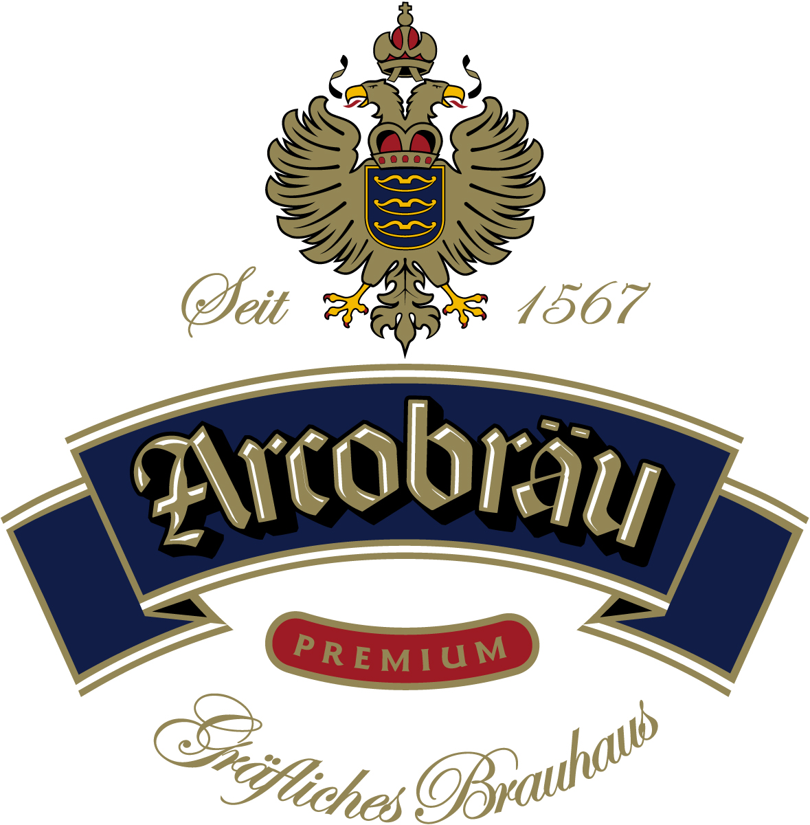

Gräfliches Brauhaus
GmbH & Co. KG

